目录

**1.引言2**

1.1编写目的2

1.2背景2

1.3定义2

**2.可行性研究的前提2**

2.1要求2

2.2.1功能要求2

2.1.2性能要求2

2.1.3基本的数据流程和处理流程3

2.2目标3

2.3进行可行性研究的方法3

**3.对现有系统的分析**3

**3.1**处理流程和数据流程3

3.2工作负荷4

3.3费用开支4

3.4人员4

**4.所建议的系统**4

4.1对系统的简要描述4

4.2处理流程和数据流程4

4.2.1养生推荐流程图4

4.2.2养生馆导航请求流程图5

4.3与现有的系统比较优越性5

4.4采用建议系统可能带来的影响5

4.4.1对设备的影响5

4.4.2对用户的影响5

4.4.3对系统运行的影响5

4.4.4对运行环境的影响5

4.4.5对经济的影响5

4.5技术可行性5

**5.可选择的其他系统方案**5

5.1可选择的其他系统方案一5

5.2可选择的其他系统方案二6

**6.投资及效益分析**6

6.1系统开发费用6

6.1.1 人员费用6

6.1.2 软件费用6

6.1.3 咨询费、调研费6

6.1.4 其他不可预见费6

6.2 系统运行费用6

6.2.1 系统维护费6

6.3收益6

6.3.1一次性收益6

6.3.2非一次性收益6

6.3.3不可定量的收益6

6.4收益/投资比6

6.5投资回收周期6

**7.社会因素方面的可行性**6

7.1法律方面的可行性6

7.2使用方面的可行性6

**8.结论意见**6

1. **引言：**

1.1编写目的：

经过对市面上已有的食疗养生平台的分析研究，再根据需求提出整个项目所需要的相应的功能点，初步拟定项目的实验报告，分析项目的开发难度与难点从而得出项目的可行程度，再对项目开发过程中将要面临的问题和降爵方法进行可行性分析。

1.2背景：

1.2.1项目名称：趣食养。

1.2.2用户：不同年龄段的男性女性。

1.2.3说明：

人们的平均寿命大大增长,人口老龄化也日渐增长,且生活和工作方式发生了巨大变化,亚健康人群越来越多,养生也必将全民养生。养生的方式又很多种多样，以中、西医学理论为指导，用健康科学的图文、音乐、行为、活动、药械、饮食等等通过调节个人生活习惯、生活环境及心理状态来养生都是可以的。但是最容易让人接受的还是食疗以及养生馆，所以需要一个能同时对养生馆以及食疗推荐的养生辅助系统。

1.3定义：

趣食养是一个基于B/S架构的养生辅助系统，它可以针对用户的不同体质以及每天的天气、节气向用户推荐当天的最适合的养生方式与养生食物，也可以根据定位为用户进行周边养生馆的导航，还能在线为用户进行健康咨询。

1. **可行性研究的前提：**

2.1要求：

2.1.1功能要求：

此系统所要完成的主要功能模块有四部分：用户登录与注册、养生推荐、养生馆导航、在线咨询。

用户登录与注册对用户账号与密码进行保存与记录，登录时进行验证，用户账号还应该包含用户的体质信息，性别信息等，以方便进行食疗养生推荐。

养生推荐需要系统获取当天的天气、节气数据，再结合用户的体质信息进行分析，再给用户进行养生食疗推荐。

养生馆导航需要系统能获取终端的位置信息，从而得到用户的所在地，再结合第三方导航地图的API接口，再为用户进行导航。

在线咨询可以在服务器设置实时对话，在服务器对用户发送的问题进行相似分析，再推送几个相似度高的问题回答链接给用户。

2.1.2性能要求

为了满足用户的要求，系统必须要有高的运作速度，用户填写的表单以及用户请求输入到系统，系统必须能快速及时作出响应，迅速处理数据、信息，显示出给用户的养生需求推荐，所以要求很高的信息量速度，安全性也是系统最重要的性能需求之一，加上此系统用户的信息基本都是用户敏感信息，必须有可靠的安全措施，以保证用户的信息安全。

2.1.3基本的数据流程和处理流程



2.2目标：

趣食养的主要目的是为了服务广大人民用户，其盈利方面主要是通过与养生馆签订的协议，我们为其优先提供用户，从而获得一定分成，并且，用户在使用过程中可以选择开通会员，从而获得更加全面的养生服务推荐并且到我们推荐的养生馆可以提供一定的优惠。

2.3进行可行性研究的方法：

通过网上信息的搜集与分析，以及当下现有的相似应用系统的功能分析，从而了解当下人们的养生需求，并且对这些需求加以我们的理解，得到最后的可行性方案。

1. **对现有系统的分析：**

当前市面上的有关养生方面的应用系统还比较少见，而且大多应用系统所提倡的养生都是针对某一个身体健康方面，比如：糖尿病、经期、美容养生等等，对于养生策略都不够全面，也不能实时对用户进行养生策略推荐。

3.1处理流程和数据流程：



3.2工作负荷：

现有系统只对用户相对应的健康方面的养生负责，只需要关注用户某一方面的身体健康水平进行养生策略推荐，不够全面。

3.3费用开支：

对于用户养生策略的推荐，只关注养生策略的推荐，而不关注用户是否使用养生策略或者是否使用正确，就有可能使用户乱花冤枉钱而没有实际养生效益，从而导致用户口碑较差，使得用户数量较少，而系统又需要靠大量的用户基数获益，获益手段也较少，长此以往就会亏损。

3.4人员：

需要大量工作人员收集用户的使用反馈与养生收益。

**4．所建议的系统**

4.1对系统的简要描述

根据系统的目标以及要求，系统将进行三步进行实现：

第一阶段：完善基本的功能，与学校进行合作，建立大学内的网络，使大学生能够通过自己的学号进行登录，注册，以及社交；

第二阶段：与学校周围的养生馆、医院、大学校医院等具有行医资格的相关机构合作，开通大学学生对自己身体健康问题的线上解决通道，以及对于养生的线上了解渠道；

第三阶段：根据用户反馈，得到本学校、本市甚至本省较好的养生馆，为用户提供距离最近的最优质的养生馆的前往路线。

4.2处理流程和数据流程

4.2.1养生推荐流程图

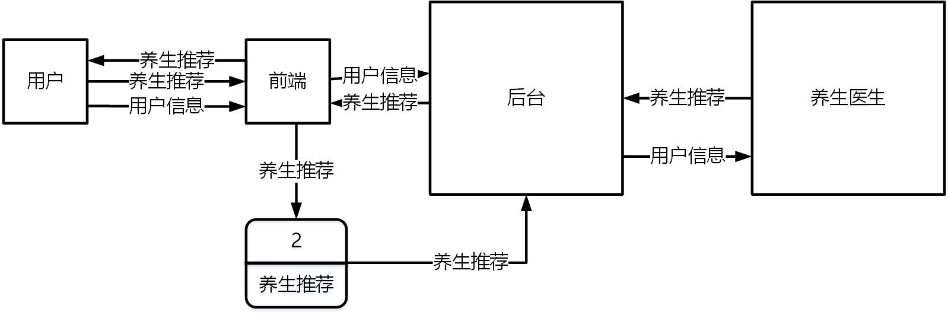

4.2.2养生馆导航请求流程图

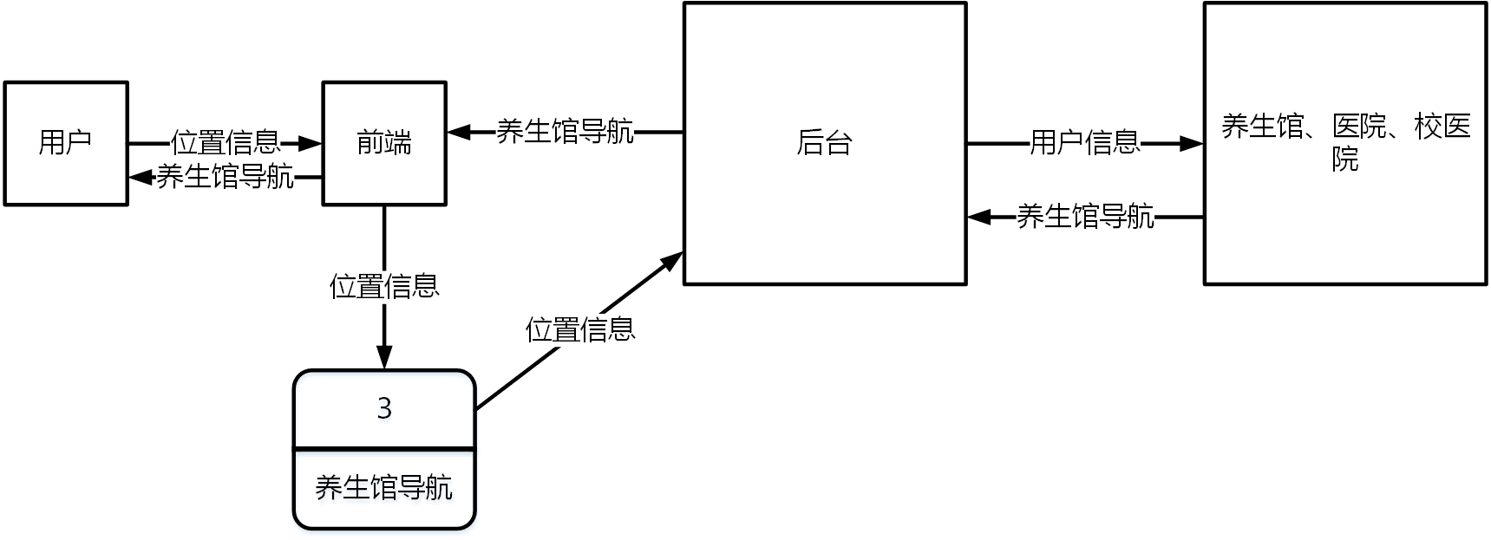

4.3与现有的系统比较优越性

针对的使用人群不同，市面上现有的软件、系统用户受众较广，没有针对性，导致很难有针对性的养生方案。我们的系统主要针对大学生，能够更好的让专家制定专属的推荐方案。减少专家对于方案制定的时间浪费。

与学校、医院、校医院联系紧密，能够解决用户维权问题，减少不必要的医疗纠纷。相对于传统系统，能使大学生更有安全感，维权也更方便。

4.4采用建议系统可能带来的影响

4.4.1对设备的影响

系统对于设备要求较好的稳定性和精确性来保证其定位，路线规划正常运行。

4.4.2对用户的影响

由于采用该系统提高了为大学生养生的精准性、全面性，可使大学生健康询问以及制定养身计划更加科学，方便。采用了学号进行注册，方便了系统管理。

4.4.3对系统运行的影响

系统设计的主要目的是提高大学生对于健康的重视，满足大学生的养生需求。所以在系统设计和建设初期应着手参考各方面的标准与规范，并且应遵从该规范各项技术规定，并做好系统的标准化设计与管理工作。系统考虑今后发展的需要，因而必须为在系统产品系列、容量与处理能力等方面的扩充与换代的可能，这种扩充不仅充分保护了原有投资，而且具有较高的综合性能价格比。

4.4.4对运行环境的影响

由于本系统会推向广大大学生群体，水平不一，所以该系统设计时要求操作简单，界面简洁，查询方便，网上交流快捷；软件设计选用菜单式选取方式，并且内置常用语言，使用时用户能够快速上手。

4.4.5对经济的影响

需要与各学校、医院、养生馆进行洽谈交流，以及相关技术软件等都需要增加技术的支出。

4.5技术可行性

开发系统的计算机硬件已经非常普及，所以完全没问题；现在的计算机各方面的技术都非常成熟,相对来说开发此系统的技术也要求比较简单，因此在技术方面是可行的;同时还需要与学校、医院、养生馆等各种医生进行联系，进行合作，达成协议。若按计划，在规定的期限内，本系统的开发是可以完成的。

**5.可选择的其他系统方案**

5.1可选择的其他系统方案一

除了根据节气，时间之外，还可以根据用户自身的身体状况，忌口等等来为用户提供多方面的养生方案。因为用户的身体情况不好估量，想要精确得到相应数据，需要更加精密的线下仪器来分析，所以实现起来难度较大。

5.2可选择的其他系统方案二

根据其他消费人群评价给用户推荐评价较高，较优质的养生馆，并制定一周的养生食谱。看评价推荐还需要获取各饭店养生馆的店铺评价，信息量广，实现困难。

**6.投资及效益分析**

6.1系统开发费用

6.1.1 人员费用

本系统开发期两个月，试运行期为一个月。开发期需要开发人员 3 人，试运行期需开发人员3 人。开发需三个月，每人/月按 3000 元

计算，人员费用为 2.7 万元。

6.1.2 软件费用

系统所需的软件费用为 5000 元。

6.1.3 咨询费、调研费约 3.0 万元。

6.1.4 其他不可预见费

按开发总费用的 10%计算。

综上，系统开发总费用为 6.8 万元

6.2 系统运行费用

假定本系统运行期为 5 年，每年的运行费用为：1万，总运行费用5万。

6.2.1 系统维护费

一年需要 0.5 人/年进行系统维护，维护费为 1.8 万元。

综上，总支出为13.6万，折合为2.75万/年。

6.3收益

6.3.1一次性收益

减少在线客服人数，轮流值班，提高工作效率，减少客服的人工费用支出。累计可以综合提高工作效率达 30%。可以减少现有 15%的工作人员，原计划每月需人工客服4名，则可以减少1人，平均工资为 2000 元，节约人员工资 0.2*12*1=2.4万元/年。

6.3.2非一次性收益

用户购买软件会员的相关收益，按五年计算，大概约5万，折合为1万/年。

6.3.3不可定量的收益

软件推广，软件的使用量和用户采纳量逐渐增加带来的平台收益每年约8万。

综上，每年可收益共计11.4万。

6.4收益/投资比

11.4/2.75=4.145

6.5投资回收周期为三年。

**7.社会因素方面的可行性**

7.1法律方面的可行性

全部软件购买正版，食谱图片、各食物营养价值表和各食物的功效通过正当途径购得，所有软件都用正版，技术资料都由提出方保管，数据信息均可保证合法来源。所以，在法律方面是可行的。

7.2使用方面的可行性

开发的软件系统操作要相对简单，以便于适合大人小孩老人各类人群都可以方便操作使用。还有，软件需要有专业人员二十四小时在线，随时准备对用户提出的疑问进行解答。

**8.结论意见**

“趣食养”大学生养生系统在目前是一个技术上成熟的系统，并且于大学、医院、养生馆合作里准备采取有力的措施保证资金和人员的配置等。因此，分阶段开发“趣食养”的构想是可行的。为使大学生追求更高的生活品质和更健康的身体，争取更好的经济效益，建议立即着手系统的建议。